《安全评价报告信息公布表》
机构名称 | 重庆市安全生产科学研究有限公司 |  |  |  |  | 资质证号 |  |  |  | APJ-（渝）-001
委托单位 | 湄潭县平安烟花爆竹有限公司
项目名称 | 烟花爆竹储存库
项目类别 | □预评价 ☑现状评价 □验收评价 □其他
所属业务类别 |  | 烟花爆竹储存经营
安全评价过程控制情况
安全评价项目管理 | 项目组组长 |  |  |  | 技术负责人 |  |  |  |  |  | 过程控制负责人
安全评价项目管理 | 常鹏程 |  |  |  | 蔡治勇 |  |  |  |  |  | 冯 皓
编制过程 | 报告编制人 |  |  | 报告提交日期 |  |  |  | 报告审核人 |  |  |  | 报告审批人
编制过程 | 黄义旭 |  |  | 2023.8 |  |  |  | 蔡治勇 |  |  |  | 徐茂
姓 名 | 认定专业 |  | 安全评价师从业识别卡/证书编号 |  |  |  |  | 注册安全工程师  注册证号 |  |  |  |  | 是否专职
常鹏程 | 火炸药、安全 |  | 025840 |  |  |  |  | 55120132547 |  |  |  |  | 是
孟萌萌 | 电气 |  | 019246 |  |  |  |  | / |  |  |  |  | 是
田祖伟 | 安全工程 |  | 030719 |  |  |  |  | 55180193956 |  |  |  |  | 是
陈红旭 | 机械 |  | 041366 |  |  |  |  | / |  |  |  |  | 是
黄义旭 | 地质工程 |  | 040714 |  |  |  |  | 52220318027 |  |  |  |  | 是
冯 皓 | 机械、化工机械 |  | 019237 |  |  |  |  | 55130140330 |  |  |  |  | 是
蔡治勇 | 火炸药、安全 |  | 003832 |  |  |  |  | 55080052964 |  |  |  |  | 是
项目简介 | 项目简介：湄潭县平安烟花爆竹有限公司成立于2007年2月26日，位于贵州省遵义市湄潭县鱼泉镇新石村（原磨石窝村民组），法定代表人为吴逢友，主要负责人为季华龙；注册资本为伍拾万元整。由遵义市应急局核发了烟花爆竹经营（批发）许可证，证书编号：（黔）YHPF安许证字〔2020〕00217号；经营许可范围：烟花爆竹批发经营；有效期：2020年12月9日至2023年12月8日。1.3级仓库（编号101），储存药量为4t。1.3级仓库（编号102），储存药量为7t。  现场勘察照片：  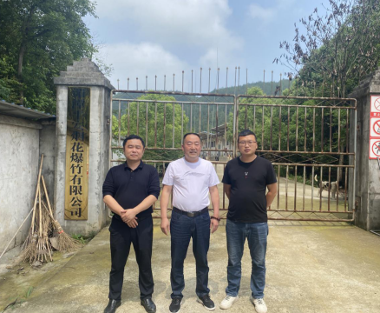
现场开展工作情况 | 勘验人员 |  | 勘验时间 |  |  |  | 勘验任务 |  | 勘验中的问题
现场开展工作情况 | 常鹏程 |  | 2023.5.21 |  |  |  | 现场指导 |  | 消防水带折叠方式不便于展开。  库房内排水沟渠堵塞，未及时清理。  库房内有电子设备。
现场开展工作情况 | 黄义旭 |  | 2023.5.21 |  |  |  | 报告编制和现场资料收集

